Отметить числа от 1 до 36:
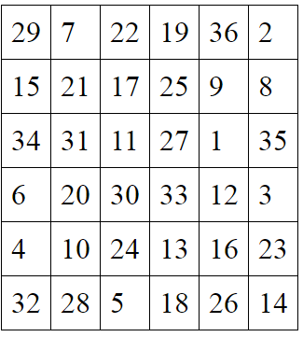
Нарисовать квадрат 5 раз, треугольник 5 раз:

Расшифровать таблицу:
Образец:
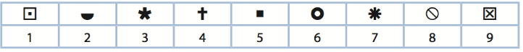
Задание:
Написать 10 названий диких животных:

